政协仪征市第十二届委员会委员推荐提名登记表

姓 名 |  | 秦飞 |  | 性别 |  | 男 |  | 出生年月 |  | 1975.11 | 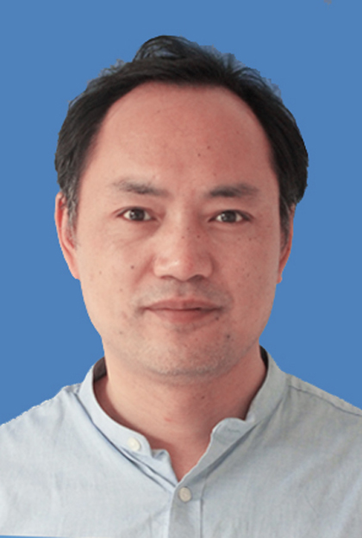
籍 贯 |  | 江苏 |  | 民族 |  | 汉 |  | 工作时间 |  | 1997.8
户 籍  所在地 |  | 江苏仪征 |  | 党派 |  | 民进 |  | 手机号码 |  | 13511727871
健康状况 |  | 良好 |  | 职称 |  | 中学高级教师 |  | 身份证号码 |  | 321081197511160037
学 历  学 位 |  | 大学本科 学士学位 |  |  |  |  |  | 毕业院校系及专业 |  | 苏州大学物理系物理教育
人 选  身 份 |  | 党外人士 |  |  |  |  |  | 熟悉专业  有何专长 |  | 高中物理学科教学及教育教学管理
个人、配偶和子女获外国国籍、国（境）外永久居留权、长期居留许可情况 |  |  |  | 无此情况
担任历届市政协  委 员 情 况 |  |  |  | 未担任过市政协委员
通 讯 地 址 |  |  |  | 江苏省仪征中学
工作单位及职务 |  |  |  | 江苏省仪征中学 教师
主要社会兼职 |  |  |  | 无
简  历 | 1993-1997，苏州大学物理系学习，获理学士学位；  1997至今，江苏省仪征中学担任物理教师。
主要  成就  和  社会  影响 | 多年来教育教学工作扎实有效，所带毕业班成绩成绩斐然，多次荣获省教育厅优秀科技辅导员、仪征市优秀班主任称号。在群众中拥有良好口碑
家庭  成员  和国  内外  亲属  知名  人士 | 关系 |  | 姓 名 |  | 出生年月 |  | 性别 |  | 政治  面貌 | 现单位及职务
家庭  成员  和国  内外  亲属  知名  人士 | 配偶 |  | 姚艳 |  | 1977.8 |  | 女 |  | 清白 | 江苏省仪征中学 教师
家庭  成员  和国  内外  亲属  知名  人士 | 女儿 |  | 秦沛文 |  | 2004.6 |  | 女 |  | 团员 | 江苏省仪征中学 学生
个人  意愿 | 本人已经了解政协职能、履职方式，知道换届工作纪律，对所填报个人信息的真实、完整性负责。如果被安排为市政协委员，将认真履职、服从管理，更加模范执行国家法律法规。如出现不适合担任市政协委员的情形，本人将主动请辞委员，或者接受组织安排。  签名：  年 月 日
推荐  单位  意见 | （单位党组织盖章）  年 月 日
审核  意见 | （盖 章）  年 月 日
备注

